Міністерство освіти і науки, молоді та спорту України

Національний технічний університет України

«Київський політехнічний інститут»

Фізико-технічний інститут

**Лабораторна робота з програмування № 6**

**Виконав:**

Студент 2 курсу

групи ФЕ-81

Примас В. С.

**Перевірив:**

Прогонов Д. О.

Київ 2020

**Формулювання завдання**



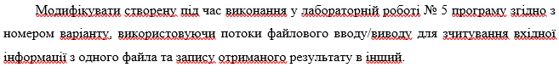

**Програмний код**

**Пункт А:**

from Lab5_1 import is_digit, is_degree, fun, get_answ

n = input("Введіть довжину послідовності n:\t")

answ = 0

num = []

t = []

if is_digit(n):

n = int(n)

if n > 0:

for i in range(n):

temp = input("Введіть елемент послідовності:\t")

if is_digit(temp) == True:

temp = int(temp)

num.append(temp)

y = 0

if n == 1:

if is_degree(num[0]):

print("Довжина максимальної послідовності із ступенів числа 5: 1")

else: print("Довжина максимальної послідовності із ступенів числа 5: 0")

else:

while y < len(num)-1:

y = fun(num,y,answ)

y +=1

if y == len(num):

if is_degree(num[y-1]):

t = num.pop()

t += 1

num.append(t)

t = get_answ()

print("Довжина максимальної послідовності із ступенів числа 5:",max(t))

**Пункт Б:**

import Lab5_2 as lab

file_i = open("Lab6_input.txt", "r")

file_o = open("Lab6_output.txt", "w")

try:

s = file_i.readline()

print(s)

s = s.split()

print(s)

try:

n = int(s[0])

print("n = ", n)

m = int(s[1])

print("m = ", m)

if n >= 0 and m >= 0:

m = lab.A(n,m)

print("Відповідь: ", m)

file_o.write(str(m))

except ValueError:

print("Введіть невід'ємні числа")

except FileExistsError:

print("Error")

file_i.close()

file_o.close()

**Приклад виконання**

**Пункт А:**

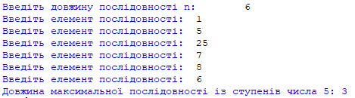

**Пункт Б:**

